LOS PUNTOS DE LA FIBROMIALGIA (tenders points)

Los criterios que marcaron en 1990 la American collage of Reumatology
Como diagnóstico de la fibromialgia fueron la existencia de dolor crónico de mas de tres meses de evolución y la existencia de al menos 11 sobre 18 puntos dolorosos positivos. Esto Tenders points son puntos sensibles , en los que es muy fácil provocar dolor en el paciente fibromiálgico, bastara con tocarlos con una presión inferior a tres kilos para provocar dolor. Pero, ¿solo existen alteraciones dérmicas en estos puntos, o las alteraciones dérmicas son generalizadas?

Existen numerosas investigaciones que afirman la existencia de una alteración en el tejido extracelular del dermis del paciente afecto de fibromialgia, ya que parece que las diversas alteraciones metabólicas que ocurren en estos pacientes, provocan una hilalinosis por acidosis de este medio extracelular .Si este hecho no comprobado siempre en los estudios anatomopatológicos, es cierto, debería poder constatarse un aumento de la resistencia eléctrica de toda la dermis del paciente fibromiálgico, ya que esta prueba bioeléctrica es mucho mas sensible a los cambios de composición corporal en una zona determinada, pues mínimos cambios en el contenido en agua de una zona, producen alteraciones tempranas en los registros de resistencia.

Solo dos trabajos han demostrado por microscopia electrónica alteraciones en dos únicos casos en fibromialgia en las membranas celulares y en los túbulos T de las fibras musculares tipo II de estos pacientes. Son estudios caros y cruentos, por lo que es difícil su aplicación general a todos los pacientes afectados. Sin embargo , si esta teoría es cierta, deberíamos encontrar alteraciones en la reactancia celular de las zonas estudiadas en el paciente fibromiálgico, ya que las alteraciones descritas, alterarían sin duda alguna este parámetro bioeléctrico, aunque podría producirse de una forma no tan temprana como la alteración de la resistencia, ya que suponemos que esta alteración seria secundaria de la primera.

Una tesina de fin de carrera de la escuela de fisioterapia Garbía de la Universitat de Girona, ha confirmado hechos, ha demostrado que existen alteraciones en la composición del dermis (micro edemas) mediante la constatación de alteraciones bioeléctricas, siendo las conclusiones:

- Existe una resistencia eléctrica significativamente mayor en el dermis de los pacientes afectados de fibromialgia con respecto a los pacientes sanos control (36 ohmios en los pacientes con fibromialgia contra 25 en los sanos).Este hecho nos da una idea indirecta del dolor que están sufriendo estos pacientes , ya que nos marca la hialinosis existente en su medio extracelular por el micro edema que conllevan las alteraciones metabólicas existentes en estos pacientes.

- Existe una capacitancia eléctrica significativamente mayor en el dermis de los pacientes afectados de fibromialgia con respecto a los pacientes sanos control (230 ohmios en los pacientes con fibromialgia contra 800 en los sanos)..Este hecho nos da una idea indirecta del micro edema existente en el medio intracelular ya que solo un aumento del espacio virtual existente entre las capas de la doble capa lipoproteíca de las membranas celulares, nos puede explicar este hecho.

- En definitiva, podríamos afirmar que existe un micro edema generalizado en el tejido dérmico del paciente fibromiálgico, que justificaría el dolor característico de estos pacientes, así como la aparente ausencia de edema observada en estos pacientes sin estudios anatomopatológicos realizados con microscopia óptica, ya que no existe hoy por hoy suficiente resolución como para poder ver una alteración minima.

- Además en los pacientes con fibromialgia la resistencia eléctrica y la reactancia están íntimamente relacionados, hecho que no ocurre en el paciente sano.

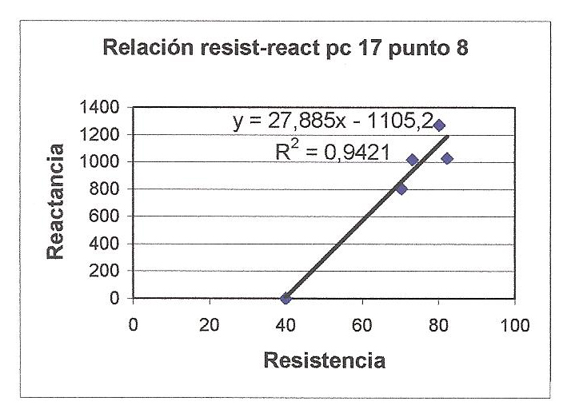
Relación resistencia-reactancia en el punto 8 de fibromialgia de un paciente enfermo.
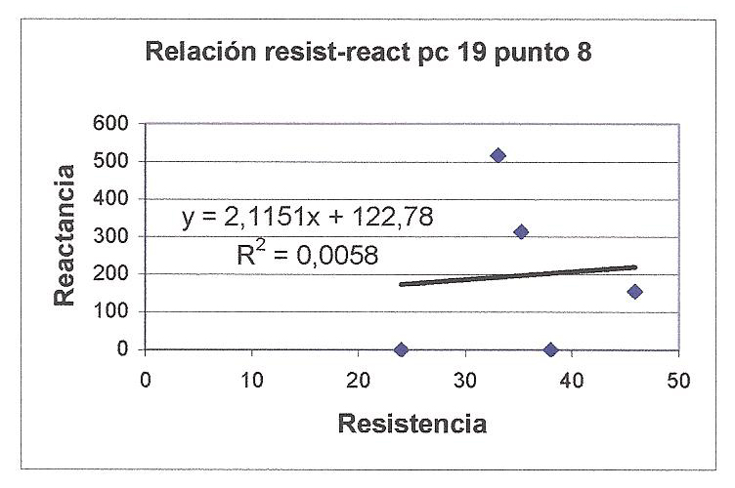
Relación resistencia-reactancia en el punto 8 de fibromialgia de un paciente sano.
Lo que ocurre es que existe una hilalinosis en el tejido extracelular del dermis del paciente fibromiálgico, debida fundamentalmente a la alteración del metabolismo general celular producida por el síndrome disautonómico que gobierna la fisiopatología
de esta enfermedad, que provoca un estado de hiperactividad simpática con una hipo reactividad paradójica.

Hemos podido constatar, que los pacientes que complementan su alimentación con Cellfood y Cellfood SAM-e, los registros bioeléctricos tienden ala normalización, disminuyendo progresivamente la resistencia y reactancia eléctricas de la dermis, hecho que es paralelo a la mejoría sintomática del paciente, por lo que podemos afirmar que estos complementos alimenticios nos ayudan a drenar ese micro edema existente en la fibromialgia, mejorando así la calidad de vida de estos pacientes.

Estas y otras técnicas diagnosticas hoy nos permiten objetivizar y graduar la existencia de una fibromialgia, así como controlar objetivamente la evolución y respuesta del paciente con fibromialgia a un tratamiento. El centro que realiza estas pruebas es el instituto de tratamientos corporales, que tiene dos sedes, una en Sabadell y otra en Madrid.

Autor: Dr. Juan Pedro Lapuente

Profesor de patología medica de la escuela de Fisioterapia Garbí de la Universitat de Girona.

Director médico de los Institutos de Tratamientos Corporales de Sabadell y Madrid.

